## 1. Tiêu đề chuẩn SEO

**Thông tin cần có:**

* Tên hai đội rõ ràng, đúng chuẩn SEO (ví dụ “Arsenal vs Man City”).
* Thời gian chính xác trận đấu (giờ, ngày).
* Góc nhìn hoặc điểm nhấn độc đáo, kích thích tò mò (ví dụ: “khi pháo đối đầu pháo”, “cuộc chiến chiến thuật khốc liệt”).

**Tư duy:** Tiêu đề phải chứa từ khóa chính để SEO tốt, đồng thời tạo hiệu ứng “hook” để người đọc muốn click vào ngay.

**Cách trình bày:** Dòng tiêu đề to, rõ ràng, kèm phông chữ đậm, tránh dài dòng, giữ dưới 80 ký tự để hiển thị tốt trên Google.

## 2. Mở bài (Lead-in)

**Thông tin cần có:**

* Giới thiệu nhanh cặp đấu (giải đấu, thời gian, tầm quan trọng).
* Vấn đề nổi bật: phong độ trái ngược, tranh vé top 4, cuộc chiến cá nhân giữa HLV/cầu thủ.
* Gợi mở lý do trận đấu hấp dẫn, có thể nêu thành tích đối đầu, áp lực truyền thông.

**Tư duy:** Phần này như “mồi lửa” để độc giả tiếp tục đọc, ngắn gọn mà sâu sắc, phục vụ SEO Meta Description.  
**Cách trình bày:** 3-4 câu súc tích, câu đầu gây chú ý, độ dài từ 120-150 ký tự giúp đoạn mô tả đủ súc tích, đủ thông tin chính, tránh bị cắt giữa chừng. Đoạn này cần cô đọng, chứa từ khóa chính và điểm nhấn để thu hút người đọc click vào bài.

## 3. Thông tin trận đấu (Infobox)

**Thông tin cần có:**

* Giải đấu, vòng đấu.
* Thời gian, địa điểm.
* Trọng tài chính.
* Kênh truyền hình phát sóng.

**Tư duy:** Thông tin cơ bản giúp người đọc nắm ngay bối cảnh trận đấu, tránh phải tìm kiếm thêm.  
**Cách trình bày:** Khung hộp riêng biệt, bảng rõ ràng, dễ nhìn, nằm bên cạnh hoặc ngay dưới mở bài.

**Gợi ý cải thiện từ box trận đấu đã có trên trang:**



### Infobox trước trận hiện tại (theo ảnh) có:

* Giải đấu (EPL)
* Thời gian trận đấu (22:00 - 25-05-2025)
* Địa điểm (Old Trafford)
* Logo + tên hai đội
* Thời gian trận đấu nổi bật giữa hai logo

**Gợi ý cải tiến cho Infobox trước trận**

| **Mục** | **Gợi ý cải tiến & lý do** |
| --- | --- |

|  |  |
| --- | --- |
| **1. Thêm vòng đấu/tiêu đề giải đấu đầy đủ** | Ví dụ: “Ngoại hạng Anh – Vòng 38” thay vì chỉ “EPL” giúp người đọc biết rõ tính chất trận đấu (vòng cuối, bán kết,...) |

|  |  |
| --- | --- |
| **2. Thêm trọng tài chính** | Dòng nhỏ “Trọng tài chính: [Tên]” để độc giả nắm rõ trọng tài phân xử trận đấu. Đây là dữ liệu chuyên sâu cần thiết cho phân tích. |

|  |  |
| --- | --- |
| **3. Kênh truyền hình phát sóng, link xem trực tiếp** | Bổ sung thêm phần: “Truyền hình: K+, FPT Play” hoặc “Xem trực tiếp tại…” để tăng tiện ích. |

|  |  |
| --- | --- |
| **4. Thông tin đội hình dự kiến (tóm tắt)** | Dòng ngắn liệt kê cầu thủ chủ lực, ngôi sao vắng mặt có thể đặt dưới tên đội, ví dụ: “Vắng Bruno” hoặc “Sát thủ Watkins chờ ra sân”. |

|  |  |
| --- | --- |
| **5. Màu sắc nền tương phản nhẹ cho mỗi đội** | Nền nhẹ màu đỏ cho MU, xanh/đỏ cho Aston Villa để phân biệt rõ, tăng trực quan. |

|  |  |
| --- | --- |
| **6. Tăng kích thước logo đội bóng** | Logo to hơn chút để tạo điểm nhấn nhận diện nhanh. |

|  |  |
| --- | --- |
| **7. Thêm biểu tượng trạng thái trận đấu** | Dù là trước trận, có thể thêm icon “Sắp diễn ra” hoặc “Dự kiến” để phân biệt với infobox trận đã kết thúc. |

|  |  |
| --- | --- |
| **8. Thông tin thời tiết dự báo** | Nếu có thể, thêm icon thời tiết (mưa, nắng, nhiệt độ) tại sân đấu, giúp độc giả hình dung điều kiện thi đấu. |

## 4. Phong độ gần đây & Kết quả đối đầu

**Thông tin cần có:**

* Kết quả 5 trận gần nhất mỗi đội (ghi rõ thắng thua, sân nhà/khách).
* Phân tích xu hướng phong độ: đội nào thăng hoa, đội nào gặp khó.
* Thành tích đối đầu 5 trận gần nhất, có điểm nhấn đặc biệt (ví dụ đội A thắng toàn bộ, hay kèo hòa nhiều).

**Tư duy:** Phần này tạo bối cảnh dự báo trận đấu, cần số liệu cụ thể, dễ hiểu.  
**Cách trình bày:** Dùng bảng hoặc biểu đồ đơn giản (màu xanh cho thắng, đỏ cho thua, vàng cho hòa), kèm nhận xét ngắn gọn bên dưới.

**Gợi ý cải thiện từ box trận đấu đã có trên trang:**

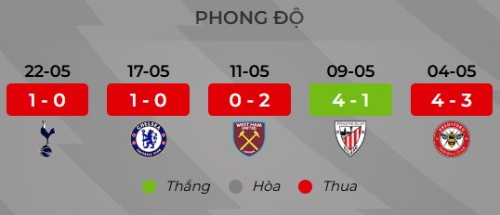

### Ưu điểm của mẫu phong độ này:

* **Biểu tượng màu sắc rõ ràng:** Màu xanh lá (thắng), đỏ (thua), xám (hòa) giúp người đọc dễ dàng nhận biết ngay kết quả từng trận.
* **Kết quả cụ thể từng trận:** Điểm số rõ ràng (vd: 1-0, 4-3).
* **Thời gian cụ thể từng trận:** Ngày thi đấu rõ ràng giúp người đọc thấy diễn biến phong độ theo thời gian.
* **Sắp xếp theo thứ tự thời gian mới nhất -> cũ:** Rất phù hợp để đánh giá xu hướng hiện tại.

### Gợi ý cải tiến và mở rộng để dùng trong bài soi trận:

| **Yếu tố** | **Gợi ý cải tiến** |
| --- | --- |
| **1. Thêm thông tin sân nhà/sân khách** | Có thể thêm icon nhỏ hoặc chữ (H) hoặc (K) để phân biệt, ví dụ: “1-0 (H)”. Đây là yếu tố quan trọng khi phân tích phong độ. |
| **2. Phân tích ngắn bên dưới hoặc bên cạnh** | Sau phần biểu tượng kết quả, thêm vài dòng nhận xét: Ví dụ “Tottenham thắng cả 3 trận sân nhà gần nhất” hoặc “Đội có xu hướng ghi nhiều bàn hiệp 2”. |
| **3. Biểu đồ đường/tròn minh họa xu hướng** | Có thể bổ sung biểu đồ đường thể hiện số điểm tích lũy hoặc phong độ tăng giảm theo thời gian song song với bảng kết quả. |
| **4. So sánh phong độ đối thủ song song** | Bên cạnh bảng phong độ đội chính, có thể đặt bảng tương tự của đội đối thủ để so sánh trực quan. |
| **5. Kết quả đối đầu 5 trận gần nhất** | Cũng trình bày dạng tương tự, kèm thêm ngày thi đấu và kết quả tổng thể. Có thể dùng bảng nhỏ hoặc biểu tượng đối đầu (ví dụ logo 2 đội). |
| **6. Màu sắc đồng bộ, font chữ rõ ràng** | Dùng font to, màu sắc chuẩn, chú thích ngắn gọn bên dưới biểu tượng màu. |

## 5. Bối cảnh & Động lực thi đấu

**Thông tin cần có:**

* Vị trí trên bảng xếp hạng.
* Mục tiêu cụ thể: đua vô địch, trụ hạng, suất dự cup châu Âu.
* Tâm lý cầu thủ, áp lực, lịch thi đấu gần đây (thi đấu dày, nghỉ dài...).

**Tư duy:** Hiểu được bối cảnh tâm lý, mục tiêu giúp độc giả hình dung ý nghĩa trận đấu. Có thể tham khảo nhận định trên các trang Sportsmole, Whoscored, 90min,….

**Cách trình bày:** Viết đoạn văn ngắn gọn, có thể kèm bảng xếp hạng mini hoặc icon minh họa.

## 6. Phân tích chiến thuật

**Thông tin cần có:**

* Sơ đồ chiến thuật chính (4-3-3, 3-5-2,...) và cách vận hành (pressing, kiểm soát bóng, phản công nhanh).
* Các điểm mạnh/yếu chiến thuật đặc trưng mỗi đội.
* Điểm nóng chiến thuật: khu vực dễ bị khoét, ai cần bị “bắt chết”.

**Tư duy:** Đây là phần “chuyên môn sâu” nhưng phải viết dễ hiểu, tránh dùng quá nhiều thuật ngữ chuyên ngành phức tạp. Nên có ví dụ minh họa cụ thể. Có thể tham khảo dạng biểu đồ về đội bóng, cầu thủ trên các trang Whoscored, Fotmob, Opta, Sofascore,….

**Cách trình bày:** Dùng đồ họa sơ đồ chiến thuật minh họa, highlight vị trí cầu thủ quan trọng, kèm chú thích ngắn. Bài viết nên có đoạn phân tích dễ hiểu, câu ngắn.

**Gợi ý dựa trên hình ảnh thống kê, số liệu về CLB, cầu thủ từ các trang nguồn tham khảo:**

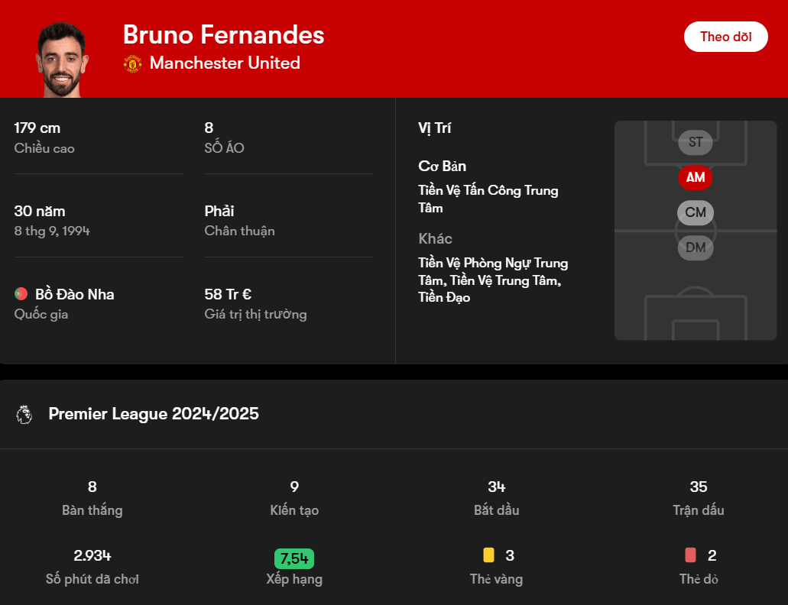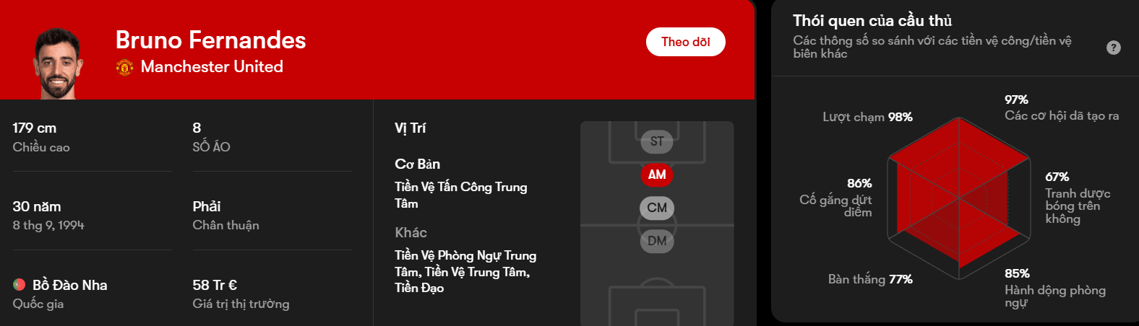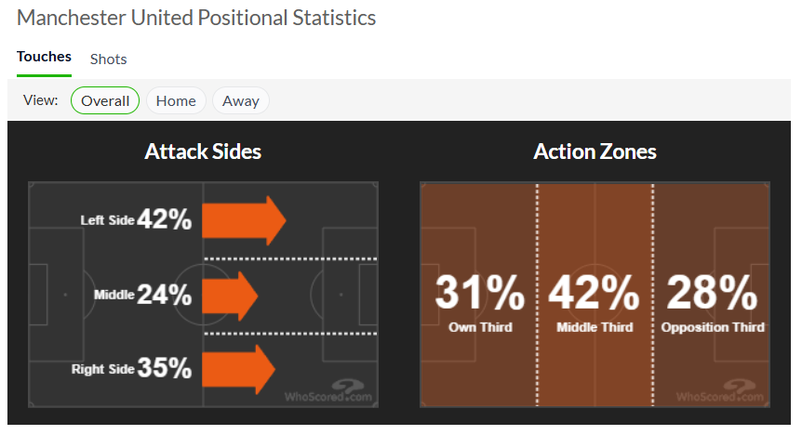

## 6.1 Phân tích chiến thuật & sơ đồ vận hành

### Điểm mạnh của hình ảnh (Attack Sides & Action Zones):

* Thống kê **phân bố tấn công theo cánh trái/phải/trung lộ** rất trực quan, giúp xác định đâu là điểm mạnh, đâu là điểm yếu cần khai thác.
* Sơ đồ “Action Zones” cho thấy tỉ lệ hoạt động của đội trong các khu vực sân: phần sân nhà, giữa sân, phần sân đối phương, giúp dự đoán cách kiểm soát trận đấu.
* Dữ liệu thể hiện tổng quan toàn mùa, có thể chọn “Overall”, “Home”, “Away” để phân tích chi tiết từng giai đoạn.

### Cách cải tiến đưa vào bài soi trận:

* **Đưa hình đồ họa này kèm lời giải thích đơn giản:** ví dụ “Manchester United ưu tiên tấn công bên cánh trái (42%) hơn cánh phải (35%) và trung lộ (24%)” → từ đó dự đoán điểm dễ khoét của Aston Villa.
* **Nêu tác động chiến thuật:** “Với trung tuyến chiếm 42% thời lượng hành động, MU kiểm soát thế trận tốt qua khu vực giữa sân.”
* **So sánh nhanh với đội đối thủ nếu có dữ liệu tương tự.**
* **Chèn sơ đồ chiến thuật 4-2-3-1 hay 4-3-3 kèm cầu thủ chủ lực vận hành từng vị trí tương ứng.**

## 6.2 Phân tích cầu thủ quan trọng (Ví dụ Bruno Fernandes)

### Ưu điểm dữ liệu trong hình:

* **Thông tin cá nhân và vị trí chính xác:** Chiều cao, tuổi, chân thuận, giá trị thị trường, vị trí đá chính và đa năng.
* **Biểu đồ radar “thói quen cầu thủ” cực kỳ trực quan:** So sánh % hiệu quả các chỉ số then chốt (chạm bóng, tạo cơ hội, tranh bóng trên không, phòng ngự, bàn thắng, cố gắng dứt điểm).
* **Thống kê mùa giải chi tiết:** Bàn thắng, kiến tạo, số trận đá chính, số phút chơi, thẻ vàng/đỏ, điểm đánh giá (rating) cụ thể.

### Cách cải tiến đưa vào bài soi trận:

* **Kết hợp ảnh chân dung cầu thủ bên cạnh bảng số liệu chuyên sâu**, làm nổi bật cầu thủ bằng màu nền tương ứng màu áo đội.
* **Viết phân tích dựa trên số liệu:** Ví dụ: “Bruno Fernandes là trụ cột với 8 bàn và 9 kiến tạo mùa này, điểm Whoscored cao 7.54, đồng thời có tỷ lệ tạo cơ hội thành công 97%, rất nguy hiểm trong vai trò tiền vệ tấn công trung tâm. Khả năng tranh chấp bóng trên không (67%) có thể là điểm yếu khi đối đầu với các hậu vệ cao to của Aston Villa.”
* **Giải thích vị trí đá đa năng:** “Bruno có thể chơi ở vị trí AM, CM hoặc thậm chí tiền đạo, giúp HLV linh hoạt điều chỉnh chiến thuật.”
* **Đặt kèm ví dụ về tình huống cụ thể trong trận đấu gần đây hoặc lịch sử đối đầu để sinh động hơn.**

## 6.3 Một số lưu ý khi sử dụng dữ liệu chuyên sâu:

* Tránh dùng quá nhiều thuật ngữ chuyên môn khó hiểu, nên kèm giải thích hoặc ví dụ cụ thể.
* Nên tóm tắt điểm nổi bật để người đọc phổ thông cũng dễ hiểu, không chỉ chuyên gia mới hiểu.
* Dữ liệu nên có nguồn rõ ràng (FBref, Whoscored, Fotmob) để tăng độ tin cậy.
* Phối hợp đồ họa đẹp, font chữ rõ ràng, có chú thích ngắn gọn, giúp người đọc nhanh nắm bắt thông tin.

## 7. Nhân sự & Chấn thương

**Thông tin cần có:**

* Danh sách cầu thủ vắng mặt, nguyên nhân (chấn thương, thẻ phạt).
* Tình trạng thể lực các ngôi sao, cầu thủ mới trở lại.
* Đội hình dự kiến, trình bày dạng bảng hoặc sơ đồ.

**Tư duy:** Nhân sự ảnh hưởng trực tiếp đến chất lượng đội hình và chiến thuật. Cần cập nhật mới nhất để tăng tính thời sự.  
**Cách trình bày:** Bảng hoặc đồ họa sơ đồ đội hình dự kiến 4-2-3-1 hoặc 4-3-3, phần vắng mặt ghi rõ màu đỏ hoặc biểu tượng dấu “x”.

**Gợi ý cải tiến dựa trên ảnh thông báo về tình hình chấn thương:**

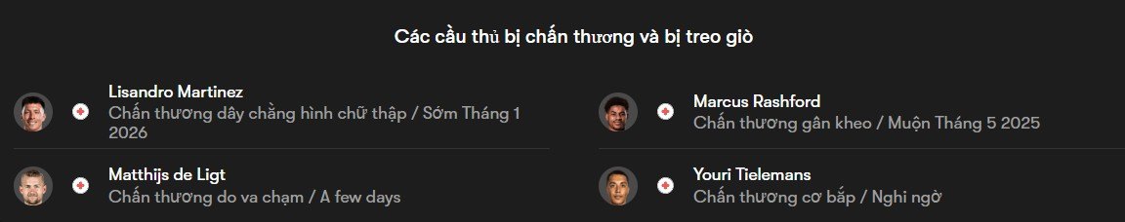

## Ưu điểm khi dùng dạng ảnh này cho phần Nhân sự & Chấn thương:

**Nhận diện nhanh:** Ảnh chân dung giúp độc giả dễ nhớ cầu thủ bị vắng mặt hơn so với chỉ danh sách chữ thuần túy.

**Thông tin rõ ràng:** Ghi rõ tên, loại chấn thương, dự kiến thời gian trở lại, giúp người đọc hiểu đúng tình hình đội hình.

**Phân chia khoa học:** Có thể chia thành hai cột hoặc nhóm (Chấn thương – Treo giò) giúp nhìn tổng thể nhanh hơn.

**Giao diện đẹp, chuyên nghiệp:** Tạo cảm giác bài viết được đầu tư kỹ càng, không đơn điệu.

## Gợi ý cải tiến bổ sung:

| **Yếu tố** | **Gợi ý** | **Lý do** |
| --- | --- | --- |
| **1. Tăng kích thước ảnh nhỏ gọn** | Ảnh vừa phải, không quá lớn, đặt cạnh tên cầu thủ. | Giúp tiết kiệm diện tích, dễ đọc. |
| **2. Thêm icon hoặc màu sắc phân biệt** | Ví dụ icon dấu cộng màu đỏ cho chấn thương, dấu cấm cho treo giò. | Tăng tính trực quan, dễ nhận diện nhóm khác nhau. |
| **3. Thông tin bổ sung** | Có thể thêm vị trí cầu thủ, mức độ ảnh hưởng (chính thức hay dự bị). | Giúp người đọc thấy mức độ tổn thất của đội. |
| **4. Tooltip hoặc pop-up chi tiết** | Khi rê chuột vào cầu thủ hiện thêm thông tin chi tiết như lịch sử chấn thương, số trận nghỉ. | Tăng tương tác và chiều sâu thông tin. |
| **5. Sắp xếp theo mức độ ảnh hưởng** | Đặt cầu thủ quan trọng lên trên, hoặc theo thứ tự thời gian dự kiến trở lại. | Người đọc quan tâm trước hết đến các trụ cột. |

## 8. Cầu thủ đáng chú ý (Key Players)

**Thông tin cần có:**

* 1-2 cầu thủ chủ lực mỗi đội (tiền đạo, tiền vệ sáng tạo, thủ môn).
* Phong độ gần đây, vai trò chiến thuật, ảnh hưởng trận đấu.
* Số liệu hỗ trợ (xG, bàn thắng, kiến tạo, key pass, rating Whoscored).

**Tư duy:** Độc giả thích câu chuyện cá nhân cầu thủ, kết hợp với số liệu chuyên môn làm tăng giá trị bài viết. Có thể tham khảo trực tiếp dữ liệu từ trang Bongda.com.vn.

**Cách trình bày:** Ảnh chân dung cầu thủ kèm bảng số liệu nhỏ, chú thích ngắn, phong cách dễ đọc, bắt mắt, có thể trình bày theo dạng đối đầu trực tiếp (Head to Head) giữa Key Players của 2 đội.

**Gợi ý cải thiện dựa trên biểu đồ Head to Head của Sofascore:**

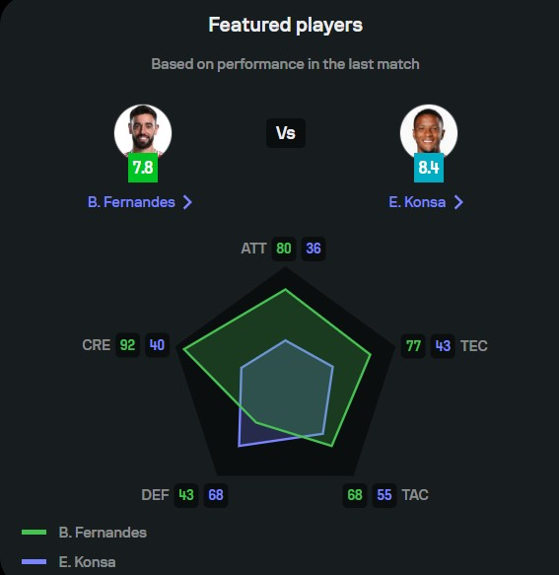

## Phân tích biểu đồ và số liệu trong ảnh

| **Chỉ số** | **Ý nghĩa** | **Giá trị của B. Fernandes** | **Giá trị của E. Konsa** | **Nhận xét** |
| --- | --- | --- | --- | --- |
| **Điểm tổng thể (Rating)** | Đánh giá tổng quan phong độ trận gần nhất (theo Whoscored/SofaScore) | 7.8 | 8.4 | E. Konsa có điểm cao hơn, thể hiện trận đấu xuất sắc hơn |
| **ATT (Tấn công)** | Chỉ số thể hiện khả năng tấn công (sút, đi bóng...) | 80 | 36 | Fernandes vượt trội hẳn về khả năng tấn công |
| **CRE (Sáng tạo)** | Khả năng tạo cơ hội, kiến tạo | 92 | 40 | Fernandes vượt trội hoàn toàn về mặt sáng tạo |
| **TEC (Kỹ thuật)** | Kỹ năng kiểm soát bóng, xử lý | 77 | 43 | Fernandes cũng mạnh hơn về kỹ thuật cá nhân |
| **DEF (Phòng ngự)** | Khả năng phòng ngự, chắn bóng | 43 | 68 | Konsa vượt trội phòng ngự – rất phù hợp vị trí trung vệ |
| **TAC (Tắc bóng)** | Khả năng cướp bóng, tranh chấp tay đôi | 68 | 55 | Konsa tốt hơn trong các tình huống tắc bóng |

## Cách áp dụng vào phần Cầu thủ đáng chú ý bài soi trận

### 8.1 Giới thiệu tổng quan

**Mô tả ngắn gọn phong độ và vai trò:** “Bruno Fernandes thể hiện phong cách chơi tấn công đa dạng với khả năng sáng tạo và kỹ thuật vượt trội. Trong khi đó, trung vệ Etienne Konsa của Aston Villa có trận đấu xuất sắc với điểm phòng ngự và tắc bóng ấn tượng.”

### 8.2 Phân tích chuyên sâu từng chỉ số

**Tấn công & Sáng tạo:** Fernandes với ATT 80 và CRE 92 thể hiện vai trò cầu thủ chủ chốt trong các pha tấn công và tạo cơ hội cho đồng đội.

**Phòng ngự & Tắc bóng:** Konsa với DEF 68 và TAC 55 cho thấy sự chắc chắn trong phòng ngự, rất khó bị vượt qua, là điểm then chốt trong việc ngăn chặn các đợt tấn công của đối phương.

**Kỹ thuật cá nhân:** Fernandes vượt trội trong kỹ thuật (TEC 77) giúp anh dễ dàng giữ bóng và phối hợp nhanh trong không gian hẹp.

### 8.3. So sánh trực tiếp & dự đoán ảnh hưởng trận đấu

Phân tích sự đối đầu giữa tấn công của Fernandes và phòng ngự của Konsa sẽ là điểm nhấn lớn cho trận đấu này. Ai thắng thế trong cuộc đối đầu này có thể ảnh hưởng lớn đến kết quả chung cuộc.

### 8.4. Hình ảnh và đồ họa minh họa

Dùng biểu đồ radar như ảnh để minh họa trực quan.

Kèm ảnh chân dung cầu thủ, vị trí trên sân và điểm số phong độ.

## 9. Phân tích trọng tài & yếu tố bên lề

**Thông tin cần có:**

* Thông tin trọng tài chính (tiền lệ xử lý tranh cãi, số thẻ trung bình, phạt đền).
* Lịch sử các đội đối đầu với trọng tài này.
* Các yếu tố ảnh hưởng khác: thời tiết, mặt sân, yếu tố bên ngoài (áp lực CĐV, sự kiện đặc biệt).

**Tư duy:** Các yếu tố này không thường được chú ý nhưng có thể tác động lớn đến trận đấu, tăng chiều sâu bài viết. Tham khảo các nguồn tin nóng trong ngày trên Newsnow, Daily Mail, The Sun,….

**Cách trình bày:** Viết đoạn ngắn gọn, điểm danh nhanh, có thể kèm icon minh họa (mặt trời/mưa, biểu tượng thẻ,...).

## 10. Bài liên quan – Link nội bộ

**Thông tin cần có:** 3-5 bài viết liên quan, đặc biệt về đội hình, phỏng vấn HLV, phân tích chiến thuật, highlight vòng trước, góc nhìn chuyên gia.

**Tư duy:** Giữ độc giả lâu trên trang, tăng time-on-site, cải thiện SEO.

**Cách trình bày:** Danh sách link bài viết nằm cuối hoặc sidebar, kèm thumbnail nhỏ để tăng sức hút.

## 11. Dự đoán chuyên môn

**Thông tin cần có:**

Nhận định khách quan dựa trên số liệu và phân tích.

Dự đoán kết quả, tỷ số có cơ sở.

Tránh tuyệt đối hóa, dùng từ “có thể”, “nhiều khả năng” để giữ tính trung lập.

**Tư duy:** Dự đoán là phần “hấp dẫn” nhưng cần chuyên môn và thận trọng để giữ uy tín. Có thể tham khảo nhận định từ các trang Sportsmole, Whoscored, Flashscore,…

**Cách trình bày:** Đoạn văn ngắn, có thể sử dụng bullet điểm, in đậm hoặc màu sắc khác để nổi bật.

## 12. Góc thống kê – Gợi ý tỉ số (Box cuối bài)

**Thông tin cần có:**

* Kèo châu Á, tài/xỉu.
* Tỷ lệ thắng kèo gần đây.
* Khả năng ghi bàn của cầu thủ chủ lực.
* Gợi ý tỉ số.
* Lưu ý: Thông tin chỉ mang tính tham khảo, không khuyến khích cá cược.

**Tư duy:** Gói gọn thông tin thống kê quan trọng nhất dưới dạng box nổi bật giúp người đọc nắm nhanh.

**Cách trình bày:** Box nổi bật cuối bài, dùng background khác màu, font đậm, phân chia theo dòng hoặc bảng nhỏ.

## 13. Media (Ảnh – Video – Tactic board)

**Thông tin cần có:**

Ảnh đại diện chất lượng cao, bản quyền rõ ràng.

Đồ họa sơ đồ chiến thuật, ảnh đối đầu cầu thủ chủ lực.

**Tư duy:** Media giúp tăng trải nghiệm người đọc, giảm sự khô khan cho bài viết.

**Cách trình bày:** Ảnh đặt gần mở bài hoặc phần chiến thuật, video highlight có thể nhúng cuối bài.

## 14. Tone & phong cách viết

* Chuyên nghiệp, mạch lạc, dễ hiểu.
* Kết hợp giữa chuyên môn sâu và cảm xúc thể thao.
* Có quan điểm rõ ràng nhưng không cực đoan.
* Tránh cường điệu, câu cú ngắn gọn, tránh lặp từ.

## 15. Checklist biên tập & SEO

* Tiêu đề chứa từ khóa chính.
* Meta description ngắn dưới 150 ký tự.
* Heading (H2) rõ ràng cho từng phần lớn.
* Tối thiểu 3 liên kết nội bộ.
* Ảnh có thẻ alt đầy đủ.
* Dẫn nguồn số liệu uy tín (FBref, Opta, Whoscored).

# Ý tưởng thiết kế & trình bày trực quan

* **Bố cục 2 cột:** Cột chính bên trái chứa bài viết chi tiết, cột phải sidebar chứa infobox, bài liên quan, media.
* **Sử dụng bảng, biểu đồ thanh cho phong độ và đối đầu.**
* **Box thống kê cuối bài nổi bật bằng màu nền khác (xanh dương hoặc xám nhạt).**
* **Đồ họa sơ đồ chiến thuật rõ ràng, màu sắc phân biệt các khu vực.**
* **Ảnh cầu thủ nên có viền, chú thích ngắn bên dưới.**
* **Link nội bộ có thumbnail nhỏ giúp kích thích nhấp vào.**